Przedmiot: Technologie i systemy bezpieczeństwa komputerowego

Projekt: Menedżer plików DropBox

Autor: Dominika Wojtaszewska

Dokumentacja

1. Opis projektu.

Aplikacja została napisana w języku C#. Jest desktopową reprezentacją menadżera plików DropBox.com. Umożliwia autoryzację nowego użytkownika aplikacji, przeglądanie listy plików, wchodzenie do katalogów, dodawanie i pobieranie, dodawanie nowego katalogu.

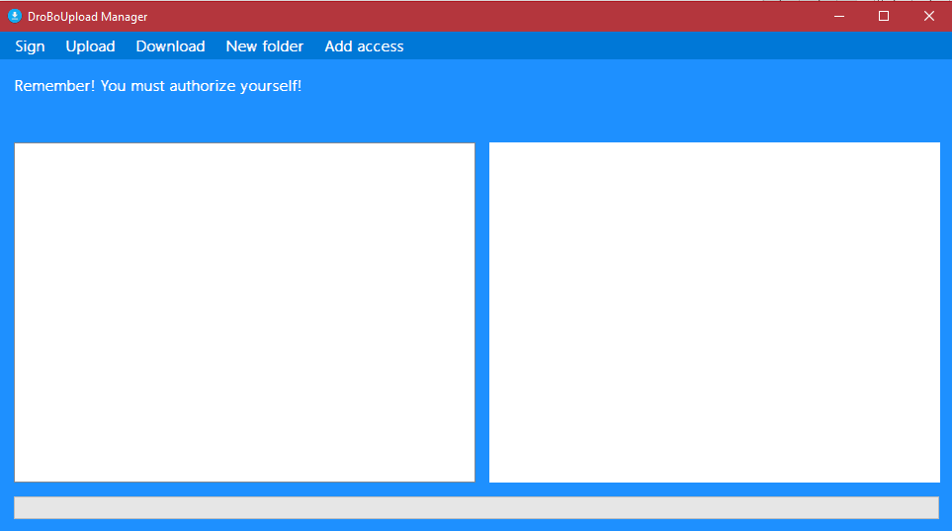

1. Sposób działania.

Autoryzacja odbywa się za pomocą OAuth2, na tą chwilę umożliwia jedynie podłączenie konta użytkownika do aplikacji/nadanie dostępu, pobranie tokena po refreshu logowania i za jego pomocą już dalej korzystając z api Nemiro.OAuth resztę funkcjonalności. Użytkownik może w przeglądarce po udzieleniu dostępu przeglądać swoje zasoby jak w normalnej przeglądarce. Nemiro.OAuth w sprawny sposób pozwala na zarządzanie różnego rodzaju stronami, nie tylko DropBoxem.

1. Podłączenie konta pod aplikację

Po naciśnięciu przycisku Add access pojawi się w przeglądarce okno do uwierzytelnienia, należy postępować wedle instrukcji na stronie. Po udzieleniu dostępu w przeglądarce wykona się kod autoryzacji OAuth2 poprzez HttpClient(); Po kolei funkcja AddNewAccess() zwraca stronę do autoryzacji przeglądarce wewnętrznej aplikacji przy głównym przekierowaniu na dropboxową domenę (można dowolną zainicjowaną w Apps na stornie Dropboxa). Następnie, funkcja webBrowser1_Navigated czeka na zwrócenie ciągu url poprzedniego redirecta, a następnie pobiera kod autoryzacji użytkownika. Po kliknięciu w przycisk Sign with code wykona się metoda AddNewAccess() (jako refresh zalogowanego konta, ze względu na typ server-side od przeglądarki) oraz AuthorizeMe() zwracającą zalogowanie i podpinającą accessToken zmienną poraną z Dropboxa.

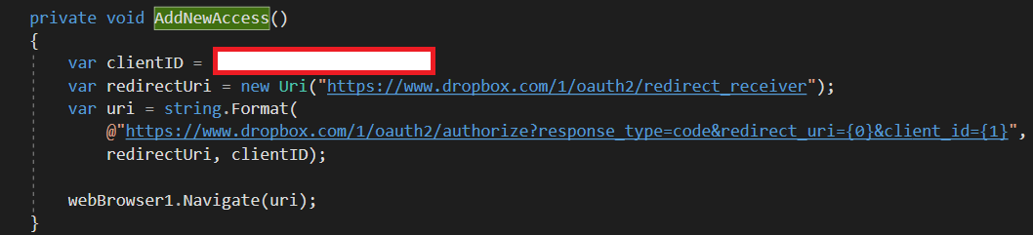

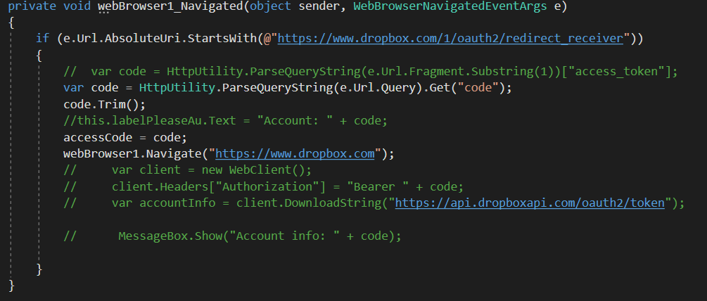

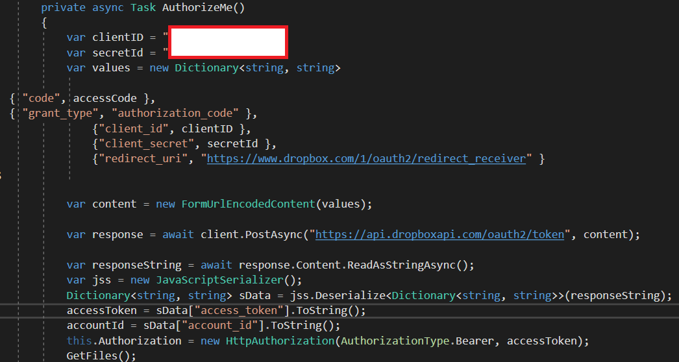

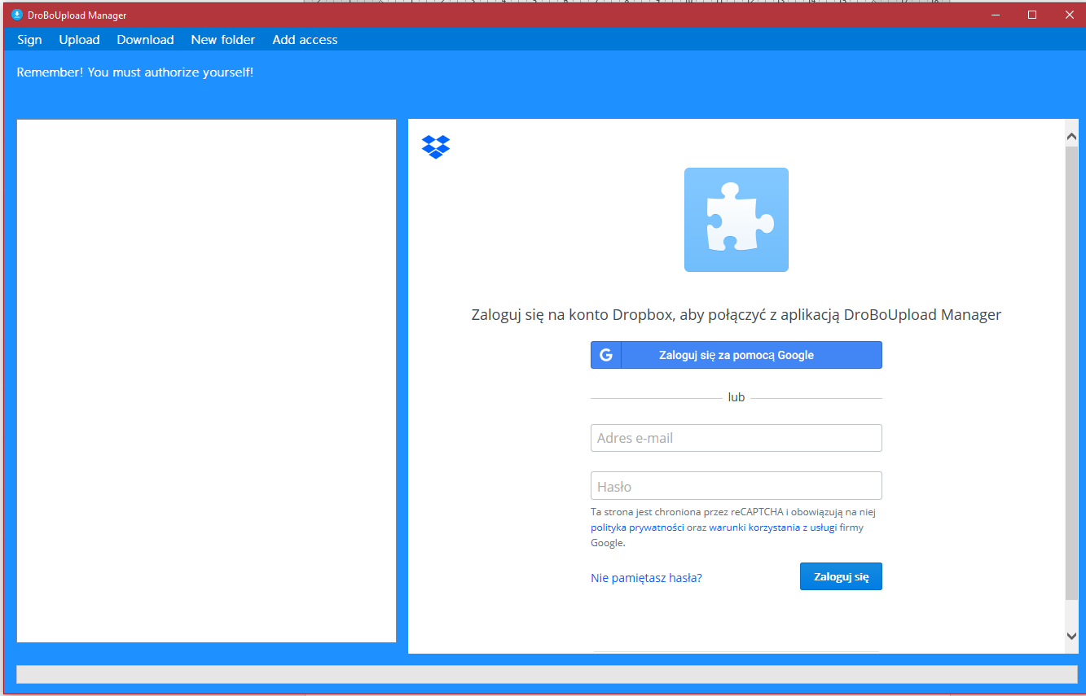

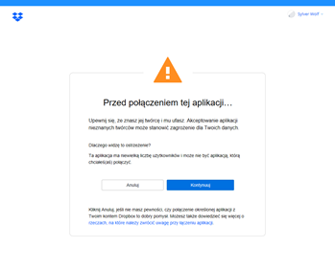

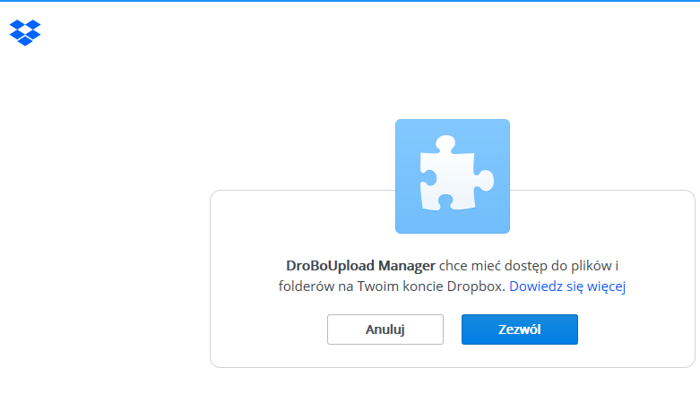

1. Wyświetlenie zawartości DropBoxa.

Po naciśnięciu Sign, należy wpisać Token w prawym rogu i wcisnąć Sign (ten po prawej).

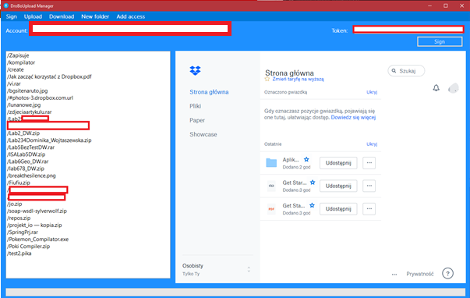

1. Upload pliku.

Po wciśnięciu Upload otworzy się panel do wybrania pliku, następnie na dolnym pasku wyświetli się stopień ładowania pliku na serwer do danego folderu.

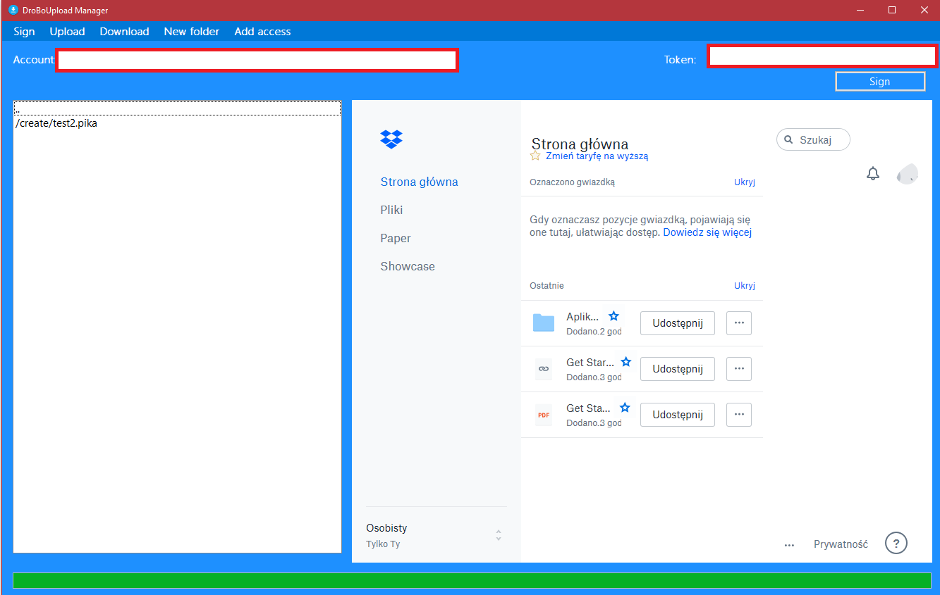

1. Pobieranie pliku.

Po kliknięciu dwa razy na plik lub po naciśnięciu przycisku Download otworzy się panel do wybrania miejsca zapisu pliku.

1. Dodawanie nowego folderu.

Po naciśnięciu przycisku New folder otworzy się mały panel do wpisania nazwy folderu. Po naciśnięciu przycisku Create zostanie on utworzony w miejscu, w którym się znajdujemy.

